=> Lektion 1 - Warum eigentlich Tabellenkalkulation?

Lektion 2 - Das Programm(-fenster)
Die Beispiele, Hinweise und Vorgehensweisen sind in diesem Wiki überwiegend auf OpenOffice (LibreOffice)-Programme bezogen. Andere TVP oder TKP verhalten sich aber ähnlich, so dass sich die hier erlernten und vorgestellten Features ganz einfach übertragen lassen.

Was das Programm kann
In Calc…
- werden Daten in Tabellen eingetragen, bearbeitet und ausgewertet.
- können Daten in Diagrammen visualisiert werden.
- gibt es mehrere Hundert Berechnungsfunktionen aus dem Bereich Finanzen, Statistik, Mathematik uvm.
- ist es möglich, Tabellen durch Ziehen und Ablegen in TVP zu übernehmen und Tabellendokumente als Datenquelle (z. Bsp. Serienbriefe) einzusetzen.
- können bestimmte Datenbereiche ein- und ausgeblendet werden.
- kann man Dokumente aus anderen TKP wie MS Excel öffnen und bearbeiten.
- kann man Dokumente als PDF-Datei oder xls-Datei (MS Excel) speichern.

Bild 1
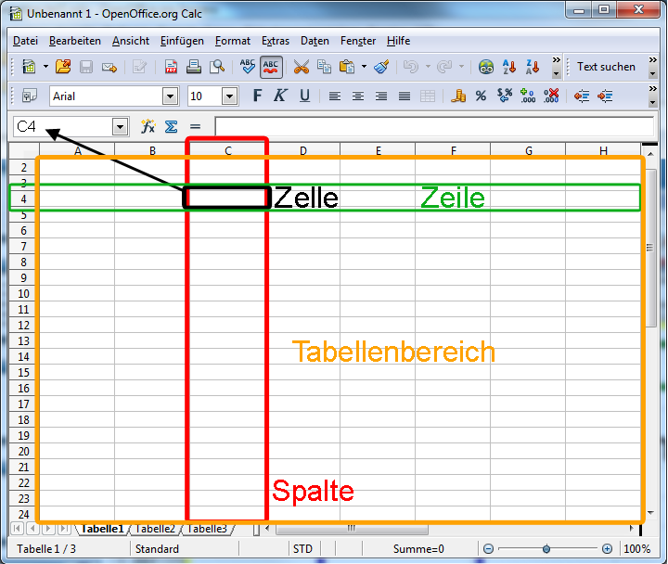
- Die Adresse einer Zelle setzt sich zusammen aus der Benennung der Spalte und der Zeile, zu der die Zelle gehört. Im Beispiel ist die Adresse der markierten Zelle C4 und wird oben links angezeigt.
- Die Spaltennummerierung steht über der Tabelle (Buchstaben A, B, C, … Z, AA, AB, …, AZ, …, AMJ, …)
- insgesamt 1024 Spalten).
- Die Zeilennummerierung steht am linken Rand der Tabelle (Zahlen 1, 2, 3, …, 65536).
(=> Lehrerhinweis)

Bild 2
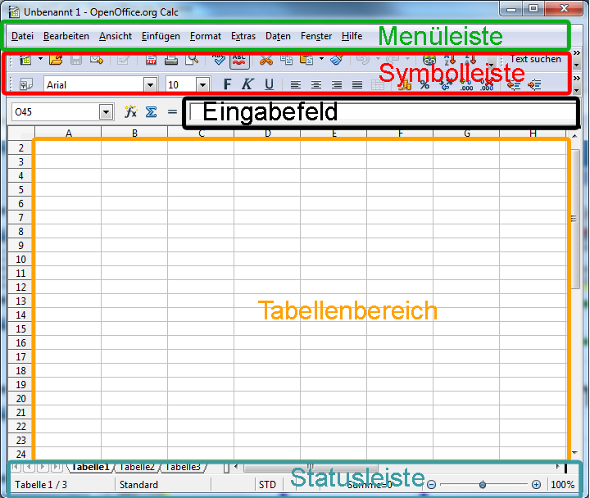
- Über die Menüleiste sind alle wesentlichen Funktionen des Programms zu erreichen.
- Die wichtigsten Funktionen sind auch in den Symbolleisten zugänglich.
- Alle Eingaben in die Zellen (Zahlen, Text, Formeln, …) erfolgen über das Eingabefeld.
- In der Statusleiste sind wichtige Informationen eingeblendet.


Aufgabe
Gib die Adressen folgender Zellen an:
- Erste Zelle oben links
- Zelle direkt unter B3
- Zelle direkt rechts neben A5
- Zelle in der 5. Zeile und der 27. Spalte
- Letzte Zelle ganz rechts unten

Freiwillige Aufgabe
Installiere das Programm-Paket OpenOffice.org oder LibreOffice.org zuhause. So kannst du jederzeit alle Aufgaben nochmals üben bzw. darfst dich über eine schöne Software erfreuen.

=> Lektion 3 - Eingabe von Text und Zahlen
=> Übersicht Tabellenkalkulation

